Администрация г. Улан-Удэ
Комитет по образованию
МБОУ «Средняя общеобразовательная школа47»

Внеурочное занятие
«Путешествие в Мультландию»

Автор: учитель начальных классов
Дряхлова Елена Линуровна

Улан-Удэ
2013-02-07

Цель занятия: формирование общего и художественного кругозора учащихся; развитие ценностного отношения к жизни, творческого воображения;
Задачи:
-знакомство с мультипликационным кино как видом экранного искусства
-формирование потребностей к творчеству, умений творчества
-развитие диапазона управления своим поведением в ситуациях взаимодействия с другими людьми; освоение способов создания ситуаций гармоничного межличностного взаимодействия;

-воспитание у младших школьников способности к эстетическому самоопределению;
Ход занятия:
I.
Звучит музыка из «В гостях у сказки»

Учитель:
-Поговорим?
-О чём?
-О разном и о прочем,
О том, что хорошо и хорошо не очень.
О чём-то знаю я,
А где-то вам известно.
Поговорим?
Поговорим. Нам будет интересно!
II
- Посмотрите на экран. (идёт мультфильм)
- Какому виду искусства будет посвящена наша встреча?
- Да, ребята. Мы будем говорить об экранном искусстве, а именно о таком его виде, как мультипликация или анимация.

Учитель: А вы любите мультфильмы?
Какие чувства вызывают у вас мультфильмы, когда вы их смотрите?

Учитель: Чему учат нас мультфильмы?
- дружбе, любви, уважению, хорошим поступкам.
Обобщение. Да. Мультфильмы вызывают у нас чувства радости, восхищения, печали, переживания. Учат поступать правильно.
Видите, какое важное значение имеют мультфильмы.
III
И мы сегодня совершим путешествие в Мультландию.
Но прежде чем совершать путешествие, мы должны узнать, что такое мультипликационное кино. (дети отвечают)
Давайте уточним, что это такое. (Читает один ученик)
Ещё мультипликационное кино называют анимационным кино.

Как называют человека, который создаёт мультфильм?
- Мультипликатор.
Учитель: А можете назвать имена известных мультипликаторов?
Давайте вспомним их имена.

Уо́лтер Ди́сней — американский художник-мультипликатор, кинорежиссёр, актёр, сценарист и продюсер. Является создателем первого в истории звукового мультфильма. Хая́о Миядза́ки— японский режиссёр-аниматор. Основал анимационную студию — «Студию Гибли». Создал мультфильмы «Унесённые призраками», «Ходячий замок»
Одним из любимых мультипликаторов российских зрителей остаётся Вячеслав Котёночкин.
Вячеслав Михайлович Котёночкин – российский кинорежиссер-мультипликатор, художник. « Ну, погоди!»
Обобщение. Работы таких людей приносят радость детям и взрослым.

У художника мультипликатора есть помощники. Как зовутся эти помощники?
- художники, сценаристы, композиторы, актёры.
Художник - мультипликатор создаёт образ, рисует, лепит, двигает кукол. Сценарист придумывает историю фильма.
Композитор пишет музыку для фильма.
Актёр озвучивает роли.
Обобщение. Художнику – мультипликатору помогает творческая команда.
IV
Ребята,посмотрите несколько фрагментов из мультфильмов и скажите какие они по способам создания?
Мультфильмы по способам создания делятся на несколько групп.
-Правильно! Бывают пластилиновые, рисованные, кукольные.
Ребята, а вы знаете мультфильм Лунтик ?
-Какой это фильм по способу создания?
А знаете ли вы, что авторский коллектив Бурятской телерадиовещательной компании вместе с преподавателями и учащимися Республиканского бурятского национального лицея- интерната для одарённых детей перевел этот популярный детский мультфильм на бурятский язык .( А расскажет нам о работе над мультфильмом Гунсыма Жамьяновна Тудупова-ведущая Государственной телерадиокомпании, член союза журналистов России и режиссёр Илья Васильевич Кошлюнов.)
(На занятие приглашены ведущая ГТРК и режиссер, они рассказывают как озвучивался мультфильм)
Давайте посмотрим фрагмент этого фильма.
- Понравилось?
- Ребятам лицея такая работа пришлась по силам. А хотите ли вы попробовать себя в роли мультипликаторов?
V
Вы все смотрели мультфильм «Маша и медведь»?
-Чем вам он нравится?
-Я предлагаю вам создать новые серии к этому фильму для наших первоклассников.

Работать будем в группах.
1 группа -музыкальная редакция.. Ваша задача подобрать фрагменты из предложенных музыкальных произведений к сценариям.
2 группа. Вы создаёте рисованный фильм. Поможет вам этот волшебный конверт из Мультландии.
3 группа. Вы занимаетесь постановкой фильма с пластилиновыми героями.
Поможет вам сказочная шкатулка.
4 группа. Вы ,ребята, выступаете в роли мультипликационных кукол.

-У каждой группы свой сценарий и свои материалы для работы. Ваша задача распределить между собой задания и роли. Создать сюжет. Защитить свои работы.
- В роли консультанта мы попросим выступить режиссёра Илью Кошлюнова. А в роли эксперта Гунсыму Жамьяновну.
Эксперты будут оценивать артистизм, культуру речи, умение работать в команде.
Ребята выполняют самостоятельно работу в группах и готовятся к защите своих работ.
Учитель перед каждым выступлением детей, хлопает киношной хлопушкой. «Серия 1,дубль 1». «Серия 2, дубль 1.» «Серия 3, дубль 1».
После каждой защиты, дети хором произносят мораль своего фильма.

Вывод. Чему научат первоклассников созданные вами фильмы?
(любить природу, помогать товарищам, оберегать здоровье).
Обобщение. Правильно, ребята. Мультфильмы научат ребят следить за своим здоровьем, оберегать природу, уважать старших, дружить.

(Слово предоставляем эксперту, а потом консультанту.
Работы оцениваются, детям гости дарят подарки.)
VI Учитель подводит итог:
Что вам понравилось ? Что нового узнали?(дети отвечают)
Учитель:
-Сегодня мы совершили путешествие в страну Мультландию. Вспомнили имена известных мультипликаторов, познакомились с разными видами мультипликационного кино. Встретились с известными телевизионщиками нашей республики.
И даже попробовали себя в роли создателей мультфильмов. Может даже кто-то из вас в будущем станет мультипликатором. И я хочу чтобы вы все вместе продолжили знакомство с другими видами экранного искусства, такими, как документальное и игровое кино.

Занятие заканчивается песней «Улыбка» из мультфильма «Крошка Енот».

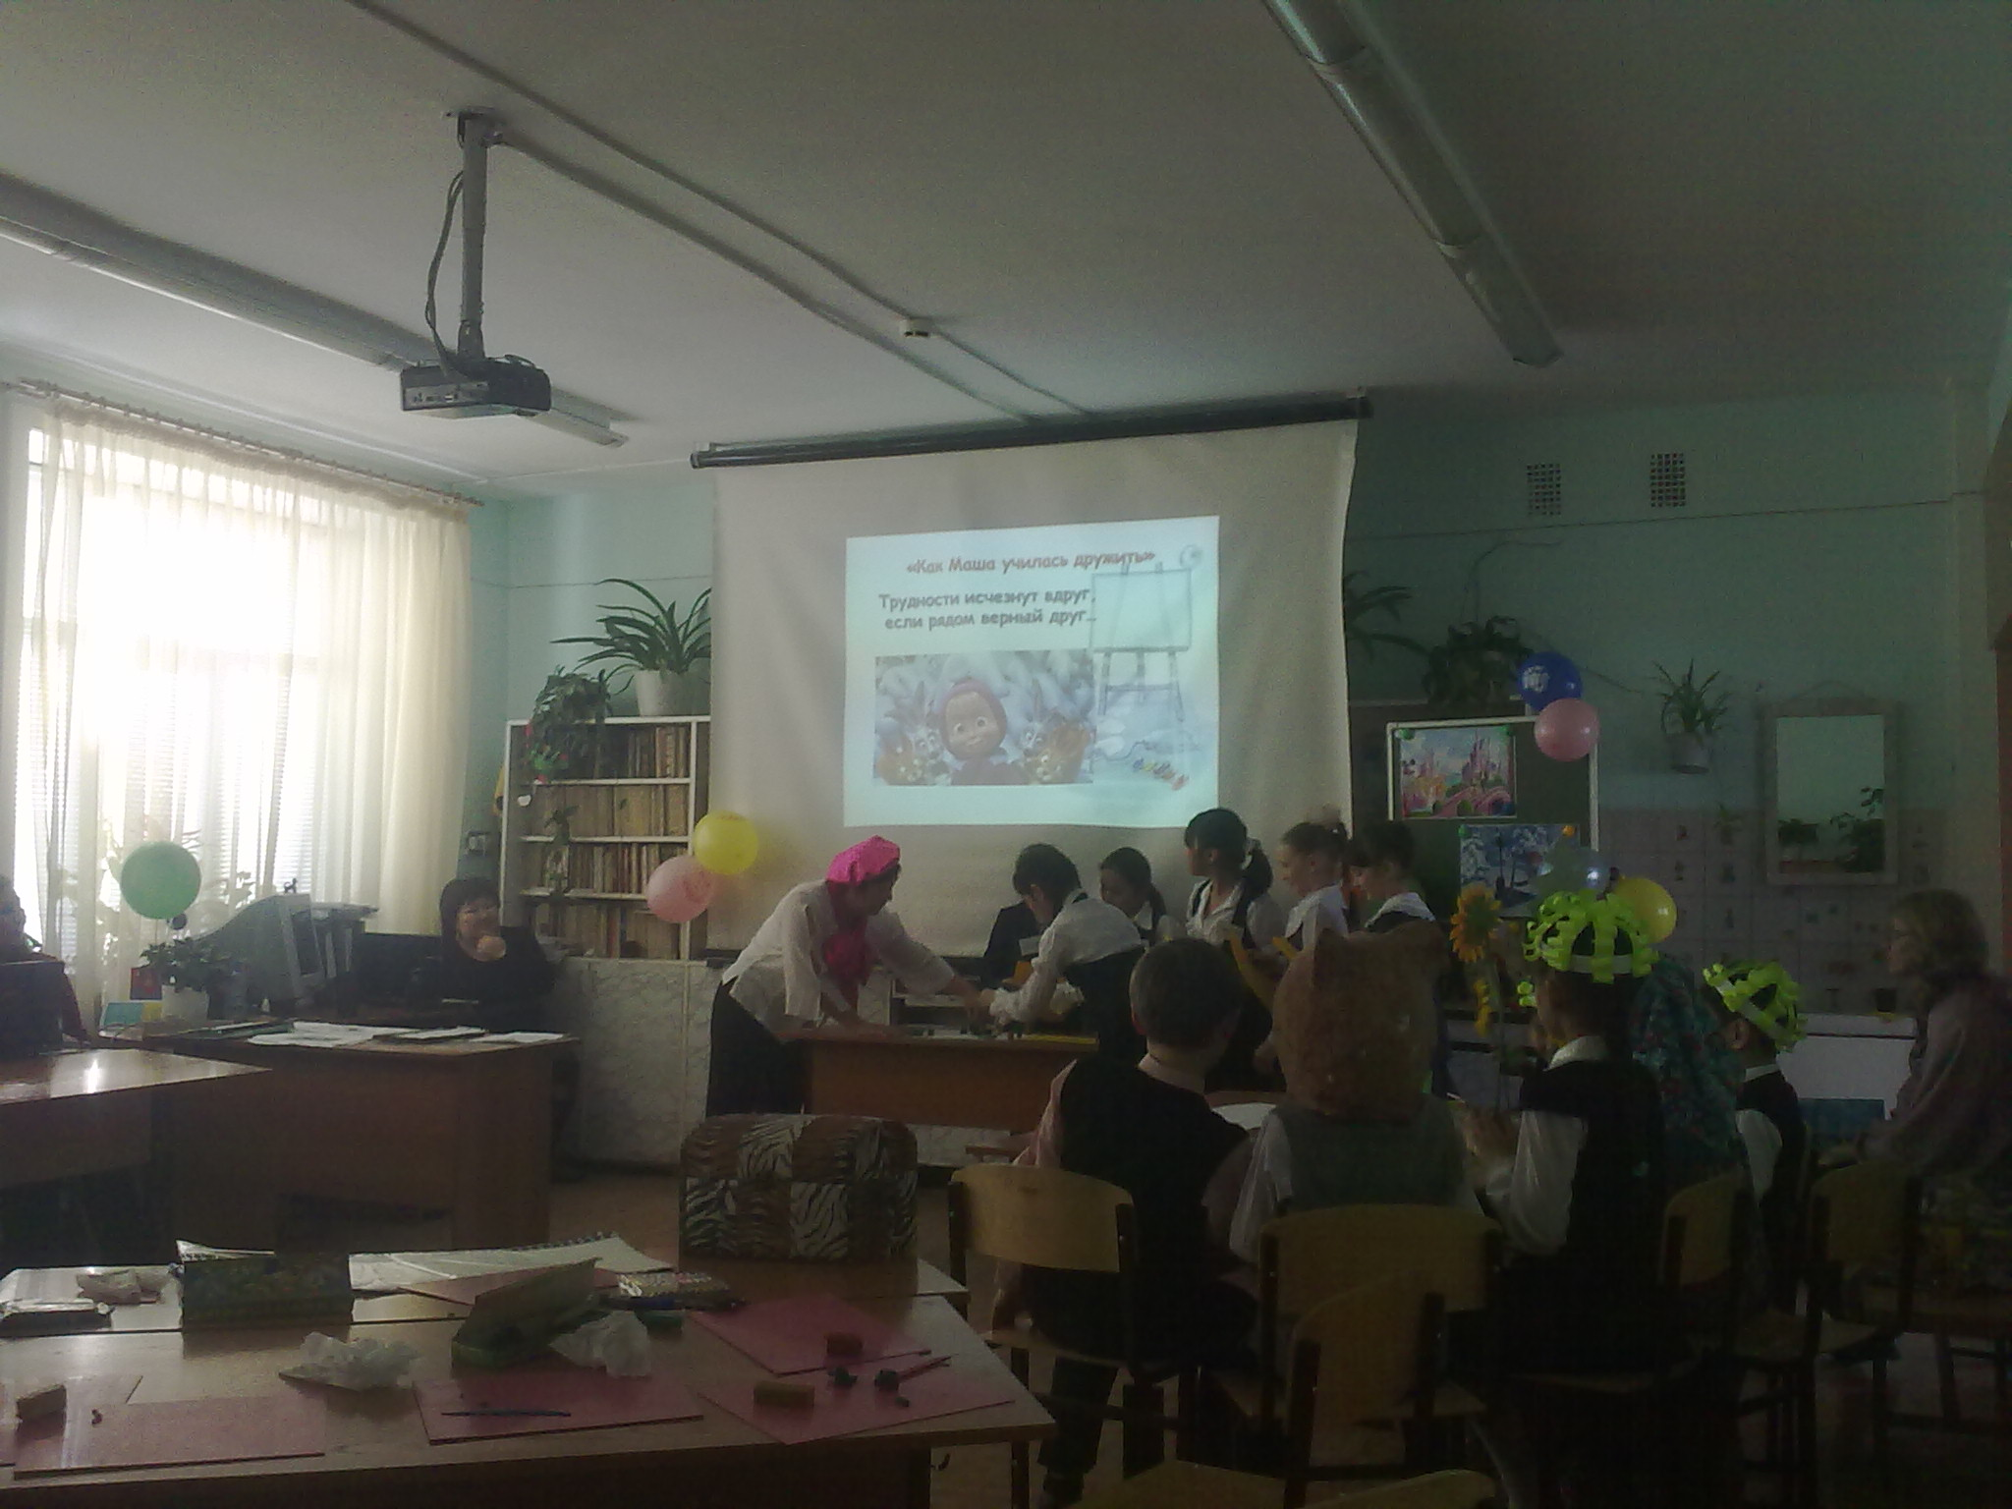
Защита сделанной работы (пластилинового мультфильма)

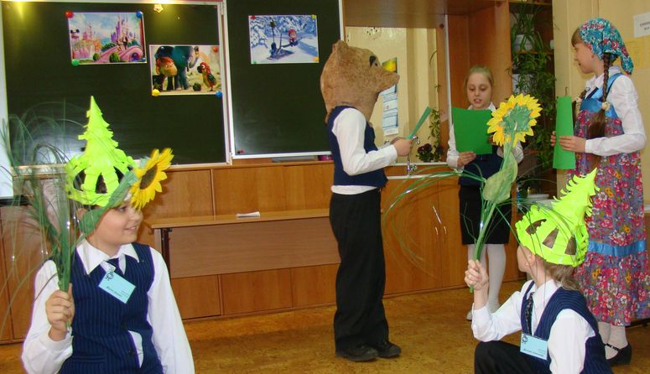
Защита сделанной работы (кукольного мультфильма)

